地點：臺北市文山區景後街151號3樓
(臺北市文山婦女暨家庭服務中心)
景美捷運站出口1
步行約5~7分鐘

- 從景美捷運站1號出口搭乘手扶梯上樓後，從右側的樓梯走下，左轉進巷子
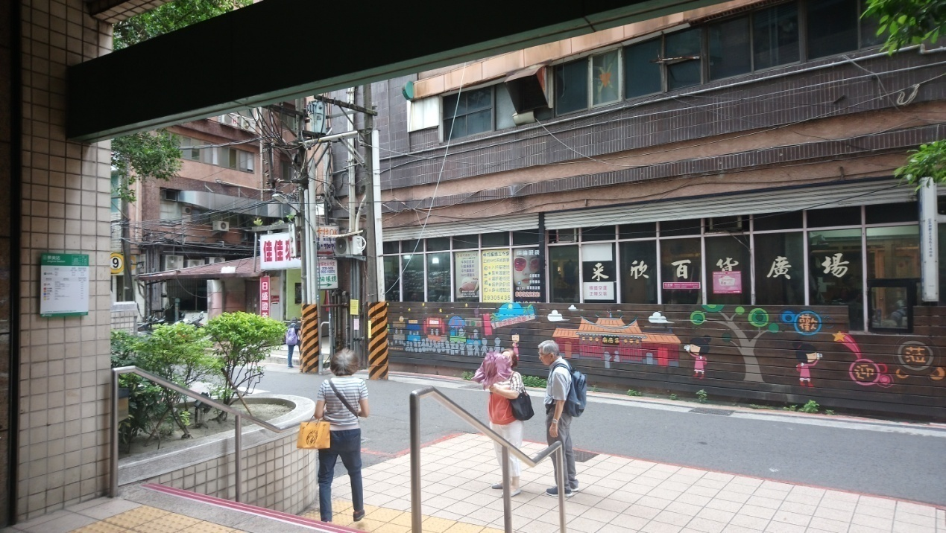
- 往前走到85度C咖啡，右轉
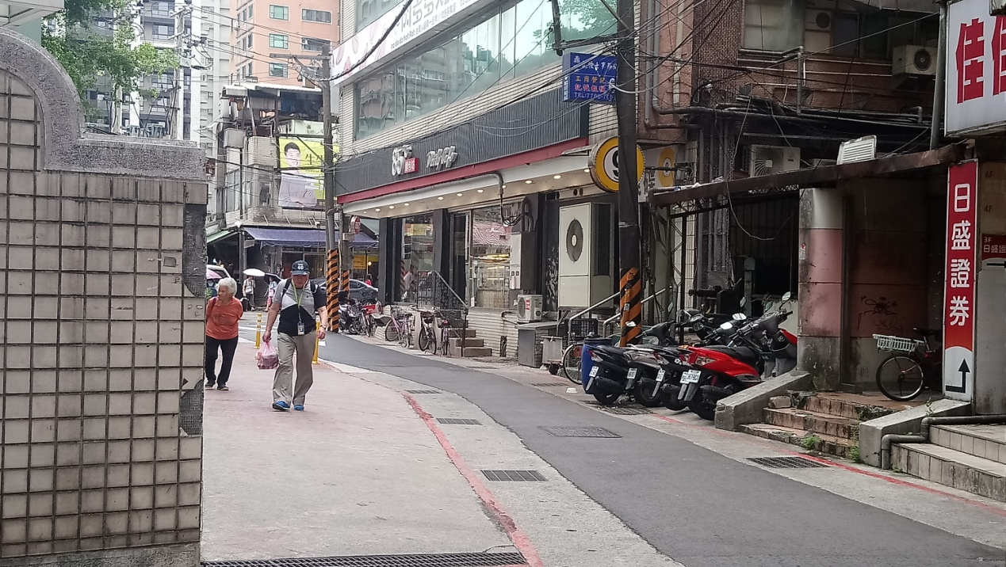

- 直走看到左前方的”鏡匠”，”景美商圈”，走進景美商圈
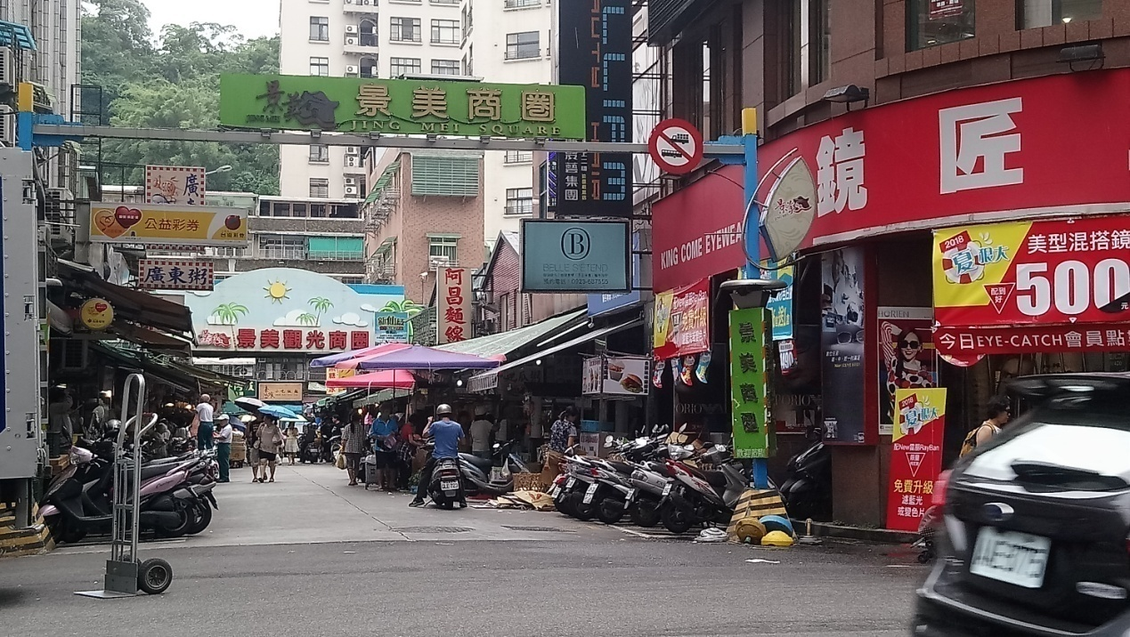
- 走到底右轉，看到左前方一棟大樓，招牌：文山婦女暨家庭服務中心
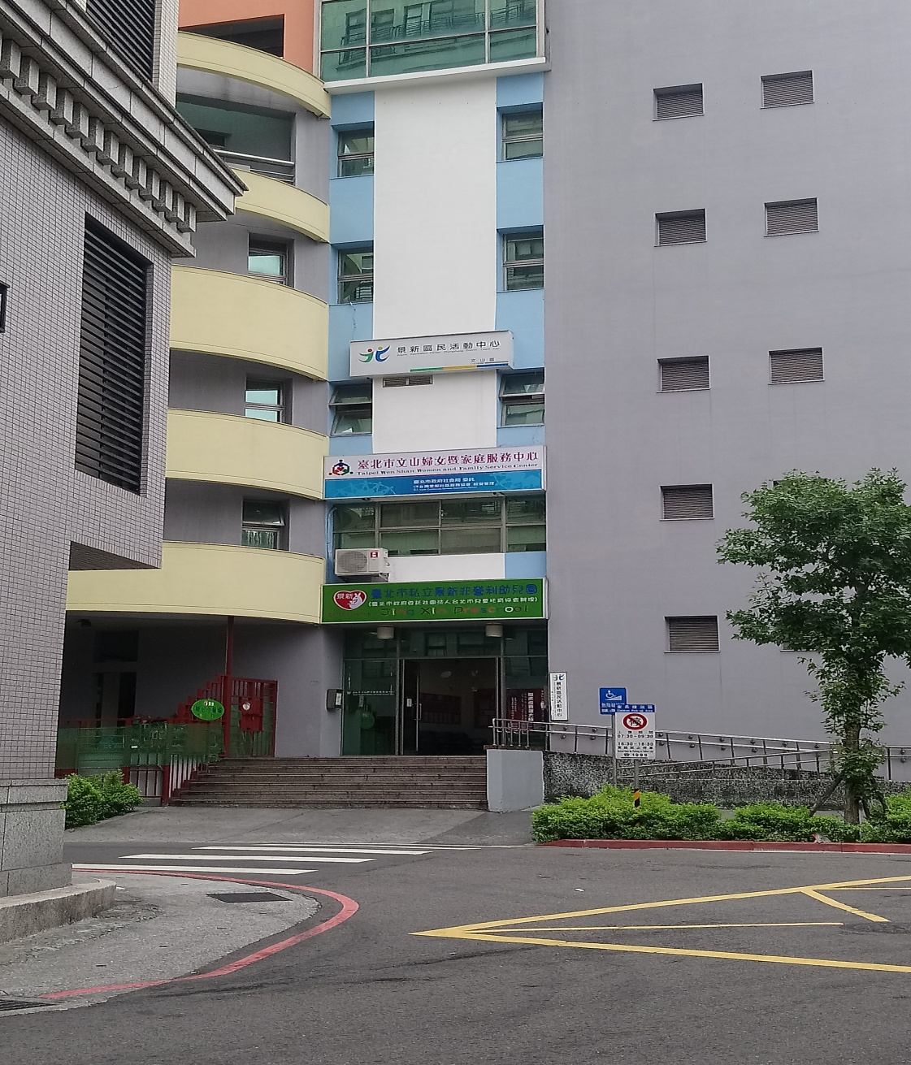

- 走進去右前方有電梯，活動地點在三樓

※讀書會日期、時間、教室
日期 | 時間 | 教室
1/5 | 10:00~12:30 | 地板教室
1/26 | 10:00~12:30 | 小教室
3/16 | 10:00~12:30 | 小教室
4/13 | 10:00~12:30 | 小教室
5/11 | 10:00~12:30 | 小教室

※有茶水間，請自備水瓶、有蓋杯子

